**МИНИСТЕРСТВО НАУКИ И ВЫСШЕГО ОБРАЗОВАНИЯ РОССИЙСКОЙ ФЕДЕРАЦИИ**

федеральное государственное бюджетное образовательное учреждение высшего образования

**«УЛЬЯНОВСКИЙ ГОСУДАРСТВЕННЫЙ ТЕХНИЧЕСКИЙ УНИВЕРСИТЕТ»**

Кафедра «Измерительно-вычислительные комплексы»

Курсовая работа

**По дисциплине «Алгоритмы и структуры данных»**

**Тема** “Компьютерная игра эндшпиль

«Король, ладья - Король, ферзь»”

Руководство программиста

|  |  |
| --- | --- |
| **Подп.и** |  |
| **Инв** |  |
| **Вза** |  |
| **Подп.и** |  |
| **Инв.** |  |

Р.02069337.22/2391-07 РП-01

Листов 8

Исполнитель:

Студент гр. ИСТбд-21

*Ахметжанов Р. И.*

« » 2023 г.

2023

1. Назначение и условия применения программы
   1. **Назначение и функции, выполняемые приложением**

Требуется разработать однопользовательское десктопное приложение по игре в шахматный эндшпиль с графическим интерфейсом в среде Windows.

Приложение должно соответствовать следующим правилам игры.

Игра ведется между двумя соперниками (пользователь-компьютер) фигурами разного цвета на квадратном поле размером 8х8 клеток окрашенном темными и светлыми полями в шахматном порядке. Пользователь выбирает чем играть: белый ферзь и король, или черные ладья и король, компьютер играет противоположным набором. Начальное положение выбирается либо случайно, либо пользователем.

Игроки совершают ходы поочередно. Первый ход делает пользователь. В процессе хода игрок может переместить только одну свою фигуру. Ни одна из фигур не может пересекать поле, занятое другой фигурой (перепрыгивать другие фигуры). Если фигура перемещается на поле, занятое фигурой противника, то фигура противника должна быть снята с доски игроком, который сделал ход. Такой ход называется [взятием](https://ru.wikipedia.org/wiki/%D0%92%D0%B7%D1%8F%D1%82%D0%B8%D0%B5_(%D1%88%D0%B0%D1%85%D0%BC%D0%B0%D1%82%D1%8B)). Ладья ходит по прямым линиям (горизонталям и вертикалям) на любое количество клеток. Ферзь может перемещаться на любое число свободных полей в любом направлении по прямой. Король ходит на одну свободную клетку поля в любом направлении: по горизонтали, вертикали и диагонали. Правила запрещают делать ход королем на соседнее поле в случае, если оно атакуется одной из фигур противника. Шах - ситуация в шахматах, когда король находится под боем, то есть под угрозой взятия на следующем ходу. По правилам шахмат, игрок, чей король оказался под шахом, своим следующим ходом обязан вывести короля из-под шаха. Это может быть сделано одним из трёх способов:

1. Пойти королём (в том числе со взятием другой фигуры, даже если именно она атакует короля).

2. Прикрыть короля, поставив на пути угрожающей ему фигуры свою.

3. Взять другой фигурой или пешкой фигуру противника, угрожающую королю.

Цель игры – поставить мат. Игра завершается победой одного из игроков, когда он поставит в шах короля противника, без возможности уйти от него. Если у игроков остались только короли (нет возможности поставить мат) или имеющая право хода сторона, не может им воспользоваться, так как все её фигуры, находящиеся на доске, лишены возможности сделать ход по правилам, причём король не находится под шахом – объявляется ничья.

В приложении предоставляется возможность зарегистрироваться чтобы играть со своим аккаунтом, сыграть в логическую игру эндшпиль “Король, ладья – король, ферзь”, в приложении реализованы все правила этой игры: порядок хода игроков, ходы фигур, взятия, шахи, связка фигур, последовательное взятие, проверка конца игры и вывод победителя.

* 1. **Условия, необходимые для использования приложения**

Для работы программы рекомендуется устройство с операционной системой Windows версии 7 или новее.

Для работы требуются библиотеки: tkinter, json, PIL, numpy, winsound, os, sys, re, random

1. Характеристики программы
   1. **Характеристики приложения**

Количество значимых строк: 769. Количество структур данных – 2. Количество алгоритмов – 10.

Встроенные библиотеки:

* Json – запись, чтение и хранение данных.
* Random – создание случайных чисел
* Tkinter – графический интерфейс
* Os – взаимодействие с операционной системой
* Winsound – воспроизведение звуков в windows
* Sys - предоставляет доступ к системным функциям и переменным
* Re – работа с регулярными выражениями

Внешние библиотеки:

* PIL – работа с изображениями
* Numpy – работа с матрицами

Приложение, при помощи графического интерфейса, предоставляет возможность игры в приведённый эндшпиль. Ходы за черных рассчитываются и осуществляются программным путём.

Внешний вид:

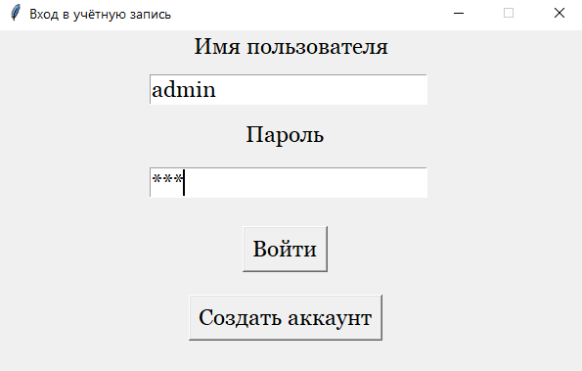

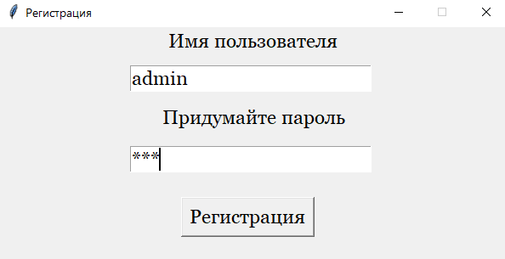

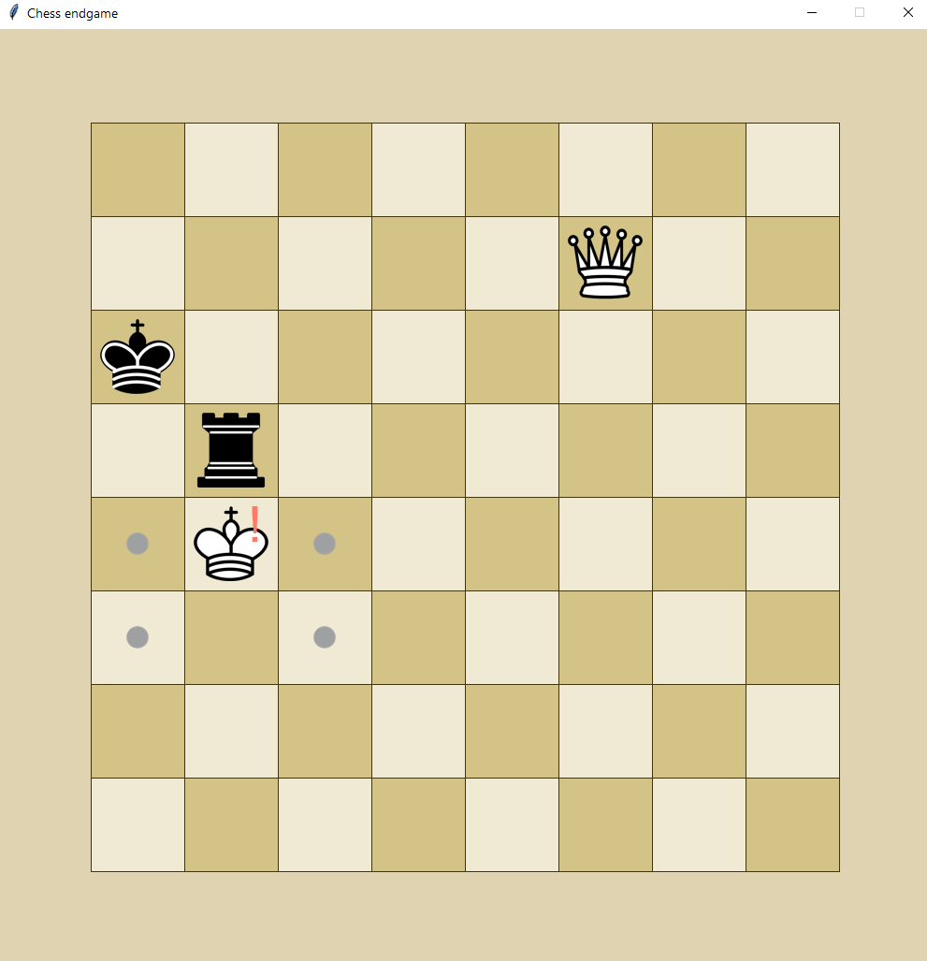

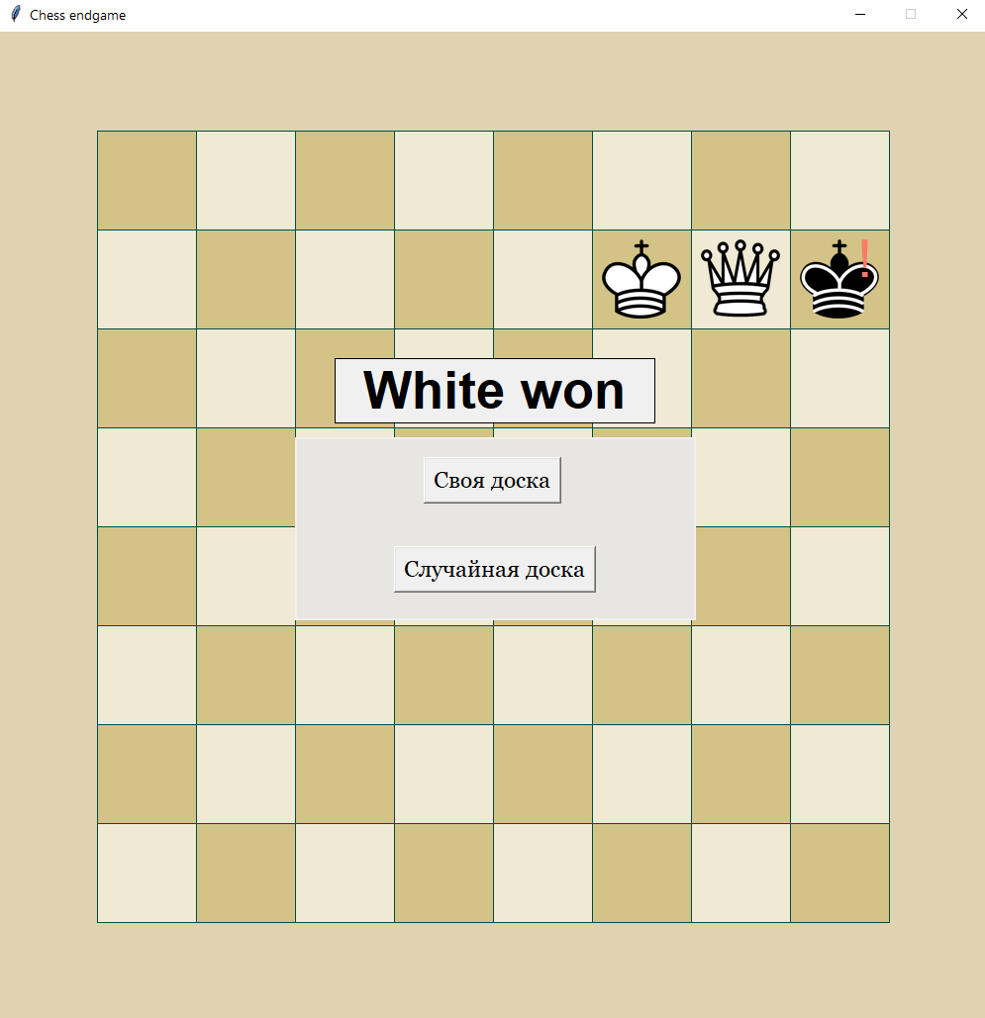

При создании/входе в учётную запись проверяется корректность ввода данных, допуская лишь определённые символы.

При выборе фигуры проводится просчёт возможных для неё ходов и взятий, затем они выводятся на доску.

* 1. **Особенности реализации приложения**

В программе используется структура данных матрица, эта структура была выбрана ввиду удобной навигации для отрисовки и проверок хода, привязок, шахов, взятия, т.к. в двумерной матрице есть возможность поиска по строке и столбцу, что приближено к реальному шахматному полю, у которого также есть строки и столбцы.

В программе используется структура данных json список, эта структура была выбрана ввиду её схожести со списками в python, при помощи json удобно хранить, считывать, создавать данные входа в учетные записи.

1. Обращение к программе

Класс WindowManager содержит в себе следующие методы:

1) __init__

Открытие окна авторизации и проверка наличия логина и соответствующего ему пароля в файле с записанными данными пользователей

2) Метод reg_window

Открытие окна регистрации пользователя, проверяет наличие логина в файле с записанными данными пользователей и если пользователь с таким логином ещё не зарегистрирован, то вносит данные о пользователе.

3) Метод open_main_menu

Отрисовывает меню выбора режима игры, при выборе “Своя игра” позволяет расставить фигуры.

4) Метод create_board

Первичная отрисовка доски, отрисовка фигур в соответствии с данными из матрицы для представления поля

Класс GameBoard содержит в себе следующие методы:

1) Метод random_content

Случайное наполнение доски.

2) Метод user_content

Установка фигуры согласно указанию пользователя, проверка на правомерность такой расстановки.

3) Метод generate_moves

Просчёт правомерных ходов для выбранной фигуры при заданной ситуации на доске.

4) Метод computer_search

Просчёт ходов компьютера.

5) Метод isGameEnded

Проверка на окончание игры, выявление победителя.

6) Метод isKingInCheck

Проверка находится ли заданный король в состоянии шаха.

Алгоритмы, используемые в программе:

1) vegenere_code

Шифрование пароля пользователя при помощи кода Виженера, сдвигает каждый символ пароля с помощью ключа и возвращает зашифрованный пароль

2) draw_board

Обновление (удаление старой и отрисовка новой) доски согласно новой ситуации.

3) draw_move

Отображение путем цвета последнего сделанного хода.

4) detect_square

Получение данных о клике пользователя и преобразование их в координаты на поле. В зависимости от ситуации либо делает ход пользователя и ход компьютера, либо фокусируется/снимает фокус с фигуры, либо ставит фигуру (при выборе “Своя игра”).

5) draw_lawful_move

Отрисовка правомерных ходов выбранной фигуры.

Библиотеки, используемые во время разработки приложения:

Библиотека “os” - предоставляет возможность взаимодействовать с операционной системой, независимо от того, какая из них установлена на устройстве, что делает программы универсальными. Функции, доступные в библиотеки “os”: создание новой папки в текущей, возможность сменить директорию скрипта, удаления файлов, изменение имени файлов или папок, открытие файл в ассоциированной с ним программе, получение кортежа с именем пути к файлу.

Библиотека “tkinter 3.6” – предоставляет возможность создания графических интерфейсов с помощью оконо, различных виджетов и команд. Основные виджеты библиотеки: Label, Button, Entry, Listbox, Canvas, Listbox.

Библиотека “sys” - предоставляет программисту набор функций, которые дают информацию о том, как интерпретатор Python взаимодействует с операционной системой. С помощью sys получают нужную информацию об операционной системе, чтобы избежать непредвиденных ошибок

Библиотека “PIL” - добавляет возможности обработки изображений в интерпретатор Python. Эта библиотека обеспечивает обширную поддержку форматов файлов, эффективное внутреннее представление и довольно мощные возможности обработки изображений. Базовая библиотека изображений предназначена для быстрого доступа к данным, хранящимся в нескольких основных форматах пикселей.

Библиотека “random” – реализует генераторы псевдослучайных чисел для различных распределений. Для целых чисел существует равномерный выбор из диапазона, для последовательностей — равномерный выбор случайного элемента, функция генерации случайной перестановки списка на месте и функция случайной выборки без замены.

Библиотека “json” - облегченный формат файлов с данными, схожий со списками в С языках.

Библиотека “winsound” - обеспечивает доступ к основным механизмам воспроизведения звука, предоставляемым платформами Windows. Он включает в себя функции и несколько констант.

Библиотека “re” – Этот модуль обеспечивает операции сопоставления регулярных выражений.

Библиотека “numpy” - проект с открытым исходным кодом, который позволяет выполнять численные вычисления с помощью Python. В данной работе используется для создания матрицы игрового поля.

1. Сообщения

Пользователь не найден или введен неверный пароль.

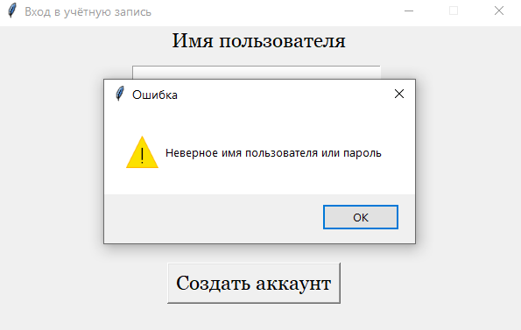

Введено пустое поле логина при регистрации.

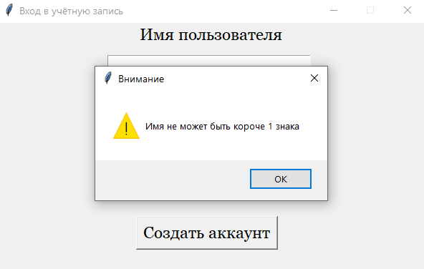

Введено пустое поле пароля при регистрации.

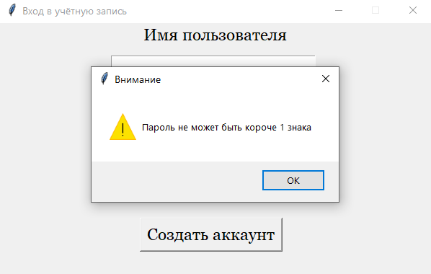

Введен существующий логин при регистрации.

